Одеський національний технологічний університет

Звіт з практики

Проєктно-технологічна практика
назва практики

здобувач освіти _Караван_Євгеній_Олександроаич_
(прізвище, ім’я, по батькові)

спеціальність 123 Компʼютерна інженерія
напрям підготовки МТІР / РІІМВР
курс, група___3_курс,_533А_група___

Одеса 2026
- Завдання на практику
Завдання №1: Вивчення системи контролю версій Git. Пройти базовий онлайн-курс з Git та GitHub на платформі «Udemy».
Завдання №2: Пройти курс на платформі «Udemy» пов’язаний із спеціальністю за власним вибором та обгрунтувати його.
- Опис виконання завдання
Завдання №1:
Курс присвячений вивченню розподіленої системи контролю версій Git. Під час навчання розглядалися фундаментальні поняття: ініціалізація локального репозиторію, фіксація змін у комітах та перегляд історії розробки. Окремі модулі були присвячені роботі з гілками (створення, перемикання, видалення), процесу злиття та вирішенню конфліктів, що виникають при одночасній зміні коду. Також було вивчено принципи взаємодії з віддаленими репозиторіями на базі платформи GitHub.

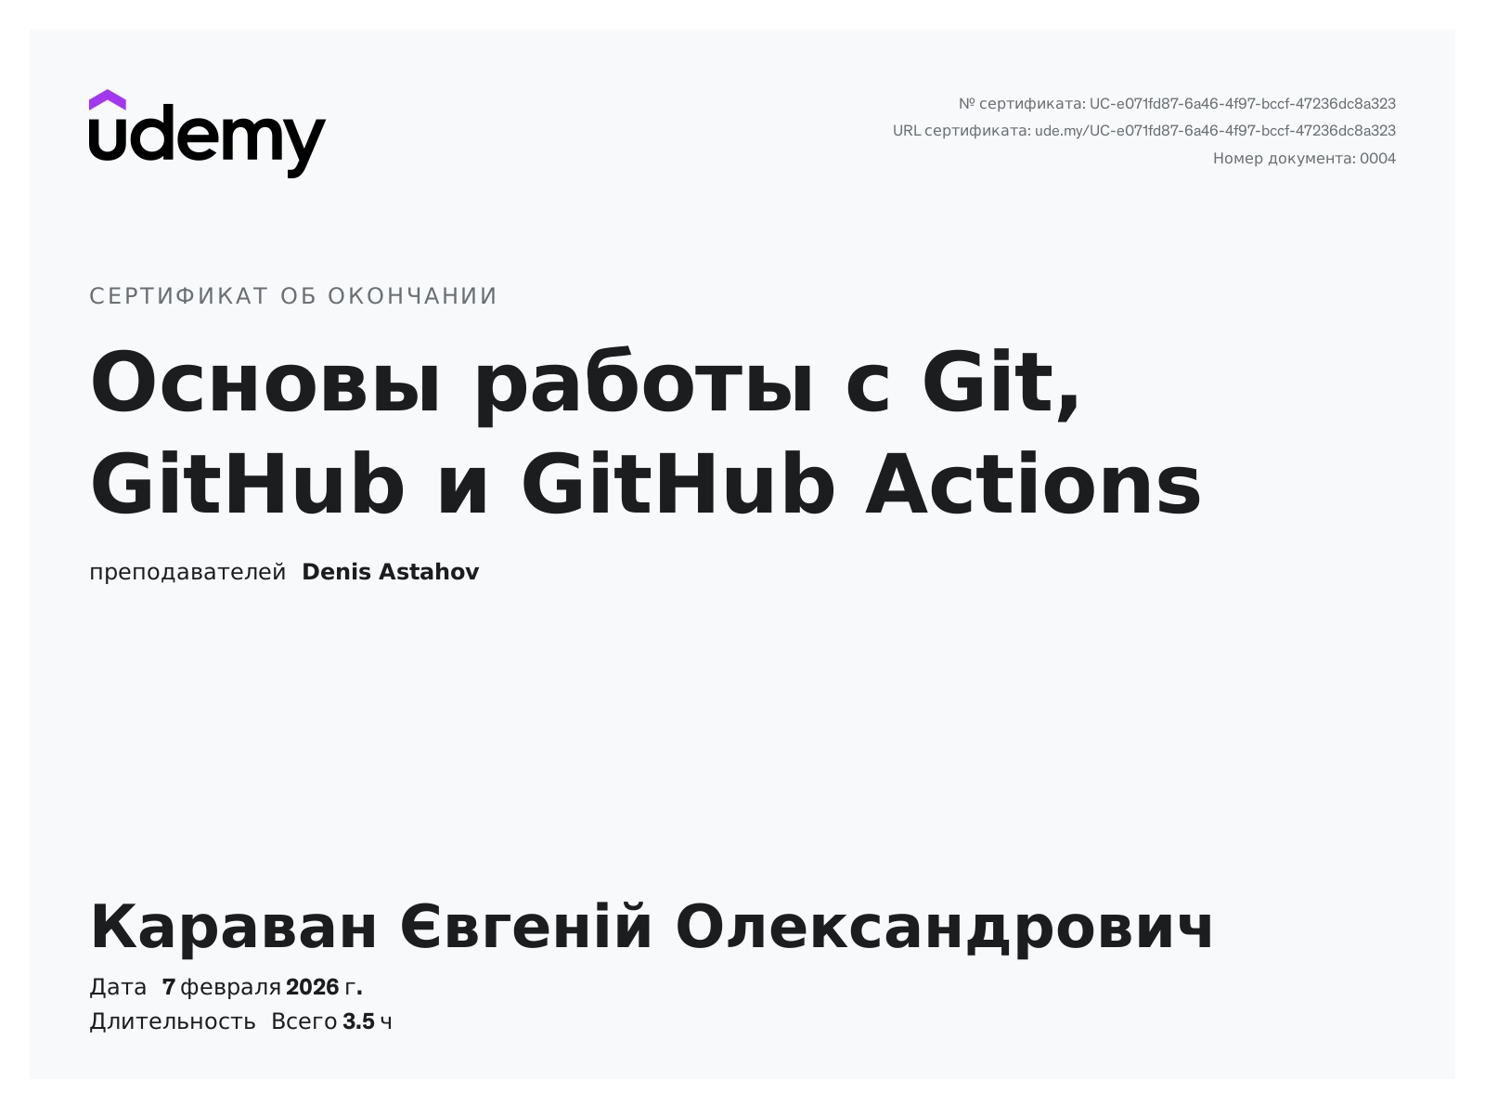
Відгук про курс:
- Що було цікаво?
Було цікаво побачити, як кілька людей можуть одночасно працювати над одним проєктом, не заважаючи один одному, та процес вирішення конфліктів при злитті коду.
- Що було зручно зроблено до курсів
Поступове вивчення нових команд, з постійним повторенням раніше пройдених команд, що допомагало закріпити вже пройдений матеріал.
- Що було не цікаво?
Матеріали по GitHub Actions здавались надто довгими та затягнутими.
- Що було незручно зроблено у курсах
Деякі базові команди консолі трохи відрізнялися від команд з ОС Windows, що трохи плутало.
- Чи дізнались щось корисне?
Так, я повністю засвоїв життєвий цикл файлів у Git та здобув практичні навички роботи з терміналом для управління версіями програмного коду.
- Як застосовуєте або як плануєте застосовувати щось із того, що дізнались?
Планую використовувати систему Git, під час написання якогось коду, для зручного менеджменту версій збережених файлів, перемиканнями між різними версіями написаних програм і так далі. Також може знадобитися при розробці в команді.

Завдання №2:
Курс спрямований на здобуття практичних навичок роботи з мережевим аналізатором Wireshark. У процесі навчання розглядалися методи налаштування інтерфейсів для захоплення пакетів, використання дисплей-фільтрів та фільтрів захоплення для швидкого пошуку потрібних даних. Було детально розібрано структуру протоколів моделі OSI, проаналізовано процес «потрійного рукостискання» протоколу TCP, а також структуру пакетів HTTP та DNS. Значну увагу приділено виявленню аномалій у мережевому трафіку, таких як втрата пакетів чи високі затримки.

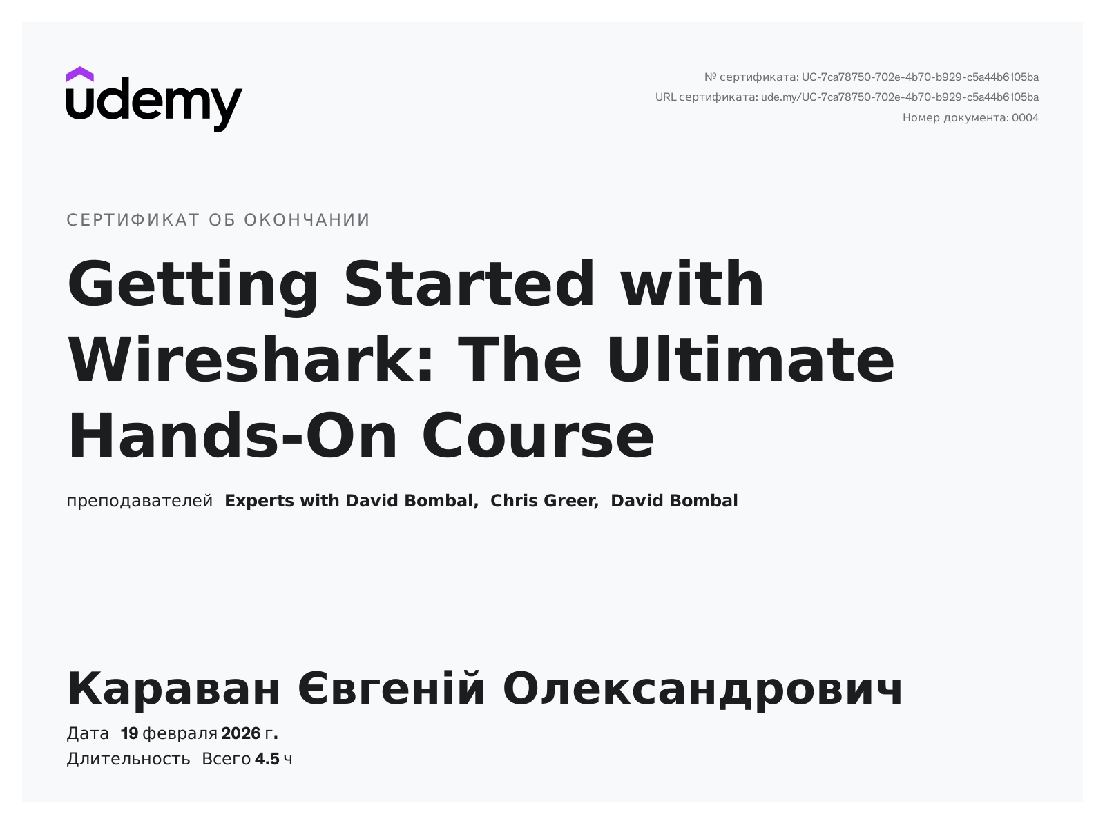
- Що було цікаво?
Можливість на власні очі розібрати мережевий пакет на байти та побачити, як встановлюється з'єднання.
- Що було зручно зроблено до курсів
Автор курсу надавав готові файли копії трафіку для кожної лекції. Це дозволяло відразу практикуватися у фільтрації, не витрачаючи час на штучну генерацію специфічних мережевих помилок власноруч.
- Що було не цікаво?
Уся інформація була цікавою.
- Що було незручно зроблено у курсах?
Не зазнав незручностей під час проходження курсу.
- Чи дізнались щось корисне?
Здобув розуміння того, як діагностувати проблеми з мережею, відрізняти нормальний трафік від підозрілого та знаходити джерела затримок передачі даних.
- Як застосовуєте або як плануєте застосовувати щось із того, що дізнались?
Ці навички є критичними для моєї спеціальності. В майбутньому буду використовувати ці знання для налаштування та забезпечення безпеки комп'ютерних мереж.
- Індивідуальне завдання на практику
Розгорнути дві віртуальні машини (клієнт і сервер), налаштувати мережеве з’єднання та перевірити доступність за допомогою ping або SSH.
- Опис виконання індивідуального завдання
Для виконання практичного завдання було використано програму VirtualBox та операційну систему Ubuntu Linux. Спочатку було створено першу віртуальну машину з мінімальною інсталяцією системи. Другу машину (клієнт) було створено шляхом повного клонування першої з оновленням MAC-адрес мережевих адаптерів, щоб уникнути конфліктів у мережі.
Щоб об'єднати віртуальні машини в одну спільну мережу, у налаштуваннях VirtualBox було обрано режим «Мережевий міст». Завдяки цьому кожна машина отримала власну унікальну IP-адресу від роутера.
Перевірка зв'язку між машинами виконувалася за допомогою команди ping. З клієнта було надіслано запити на IP-адресу сервера — обмін пакетами пройшов успішно, що підтвердило наявність мережі.
На останньому етапі на сервері було встановлено службу openssh-server. З клієнтської машини було здійснено успішне підключення до сервера по SSH, що дозволило керувати ним дистанційно. Також було перевірено команди для запуску та зупинки роботи SSH-сервера. Таким чином, завдання було виконано в повному обсязі.

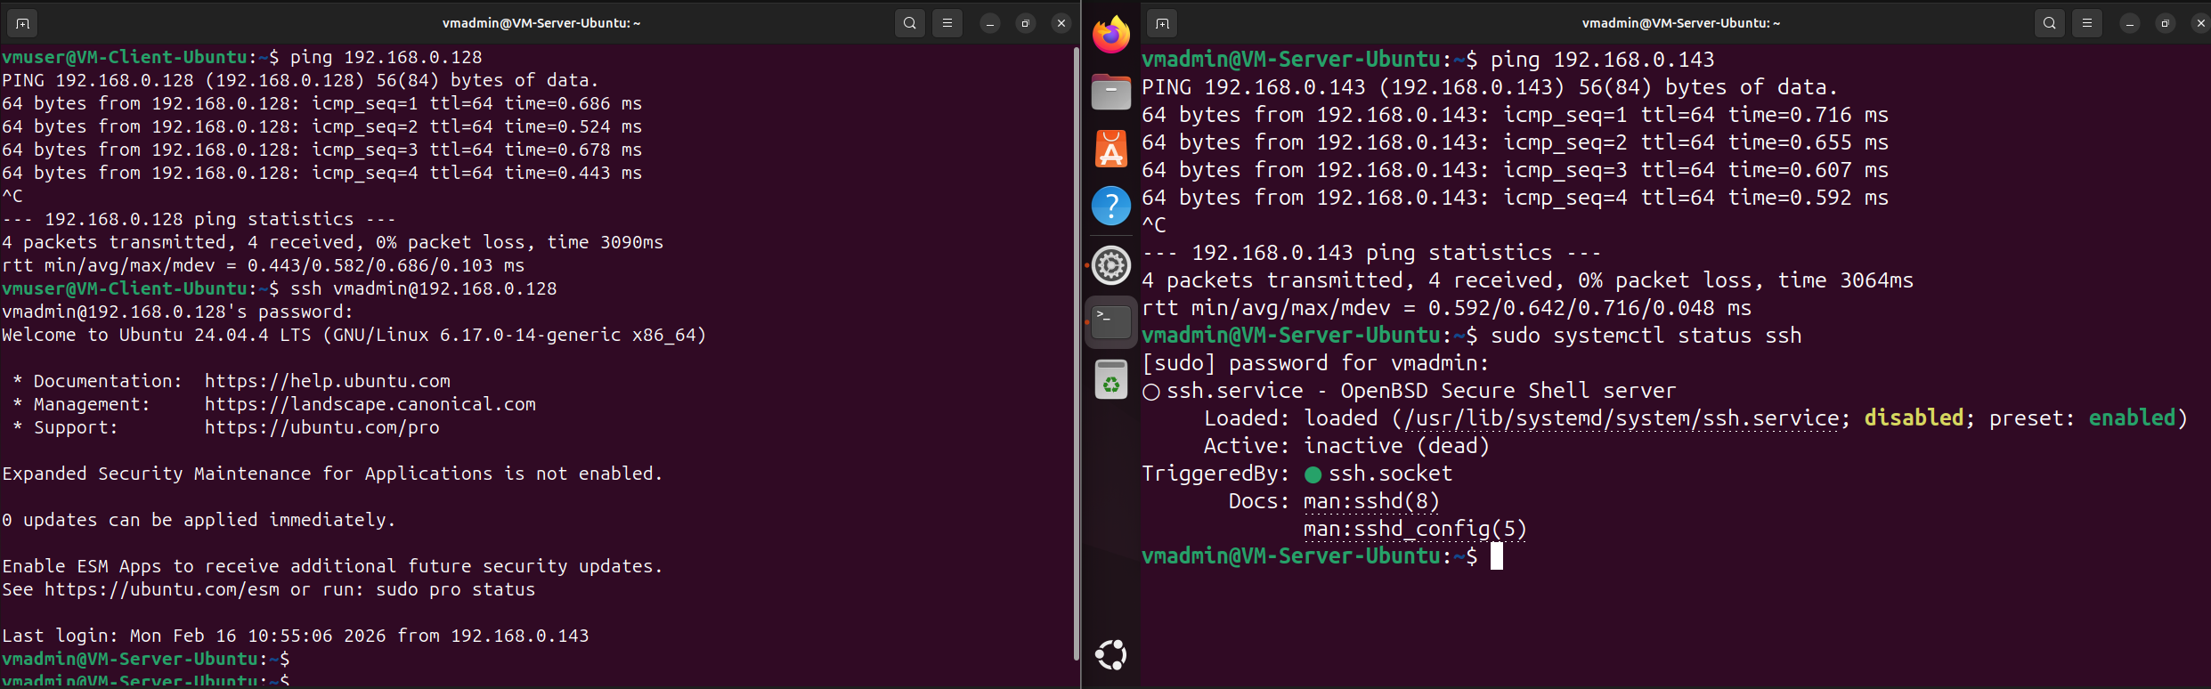

- Висновки
Під час проходження практики було успішно виконано всі поставлені завдання. Практика дозволила закріпити теоретичні знання зі спеціальності «Комп'ютерна інженерія».
Було опановано сучасний інструментарій розробника, а саме система контролю версій Git, що є необхідною умовою для роботи над складними програмно-апаратними комплексами. Навчання роботі з аналізатором Wireshark забезпечило наочне розуміння структури мережевих пакетів, механізмів встановлення TCP-з'єднань та базових принципів моніторингу безпеки мережі.
Під час виконання індивідуального завдання вдалося на практиці розібратися з тим, як створюються та налаштовуються віртуальні сервери. Налаштування мережевого з'єднання та безпечного підключення (SSH) між двома машинами закріпило моє розуміння основ системного адміністрування.

